Главное можно сказать и без слов…
30 сентября исполнилось 85 лет Всероссийскому обществу глухих. Основная цель, которую ставят перед собой работники общества - это защита прав и интересов граждан с нарушениями слуха, их реабилитация и интеграция в общество. Региональное отделение ВОГ Ульяновской области было организовано в октябре далекого 1926 года. При нём для помощи глухим людям сразу же были открыты учебные столярные мастерские, швейный цех, артели по ремонту обуви. А через год появилась областная школа для глухих детей.
В Ульяновской области 1980 инвалидов, языком общения которых является жестовая речь, из них состоят на учете 1209 человек.
В области на сегодняшний день имеется 8 местных отделений Ульяновского регионального отделения ВОГ по работе с инвалидами по слуху в Ленинском, Железнодорожном, Засвияжском, Заволжском районах города Ульяновска, в г. Димитровграде, в г. Инзе, в г. Барыше, в Кузоватовском районе.
В городе Ульяновске имеются две специализированных общеобразовательных школы для детей с нарушением слуха: Государственное общеобразовательное учреждение «Специализированная (коррекционная) общеобразовательная школа–интернат 2-го вида (для слабослышащих) и МОУ для обучающихся воспитанников с отклонениями в развитии «Специализированная (коррекционная) общеобразовательная школа–интернат № 87 1-го вида (для глухих). Имеются два детских дошкольных учреждения для глухих и слабослышащих детей, клубы и
кружки по интересам.
При содействии Мэрии города Ульяновска и Городской Думы сегодня в областной структуре ВОГ имеется «ООО Ульяновское социально-реабилитационное предприятие ВОГ», где созданы новые рабочие места для
инвалидов по слуху.
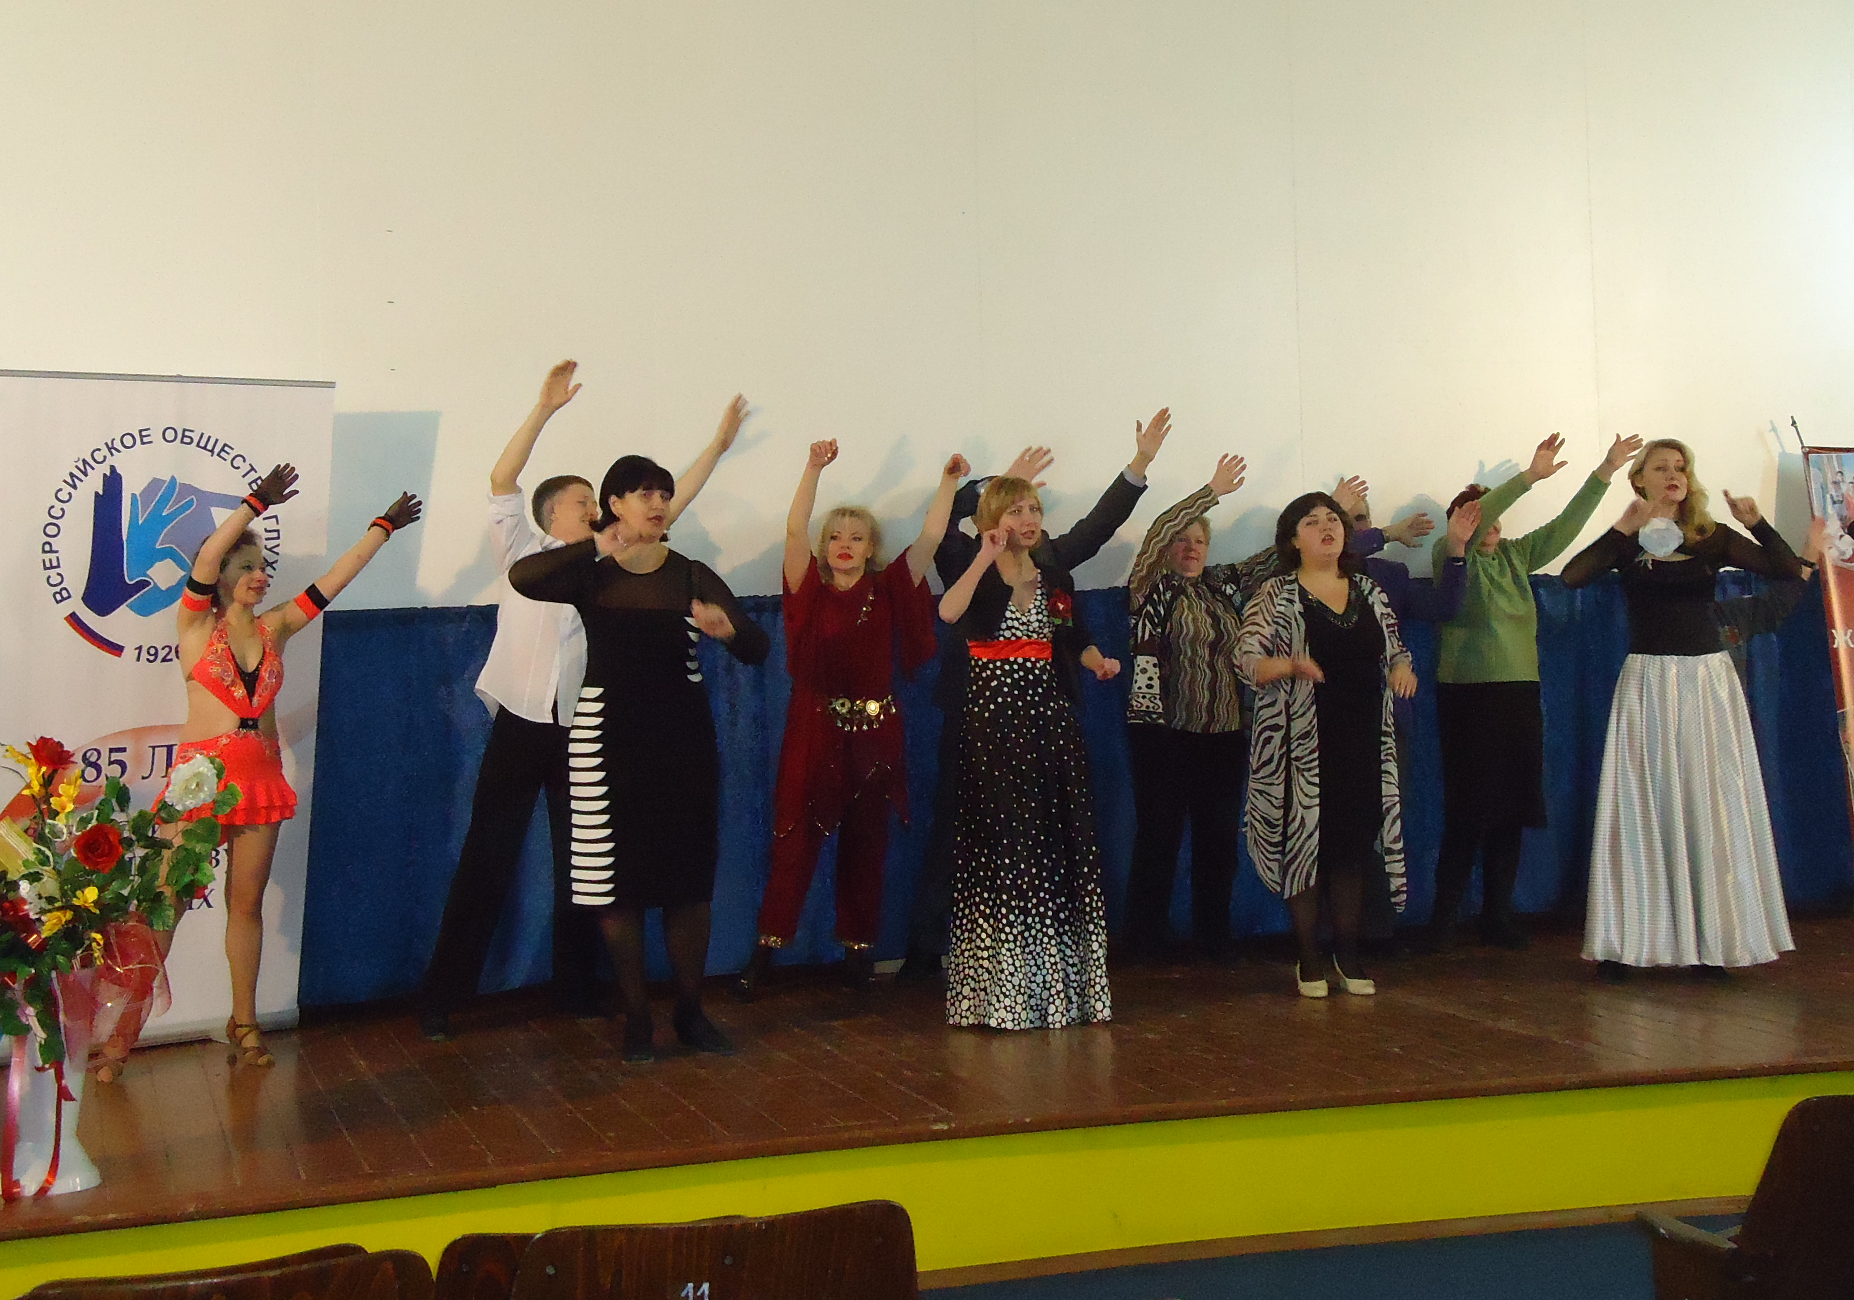
На базе Регионального отделения ВОГ в 2008 году открыт социокультурный Центр реабилитации инвалидов по слуху (г.Ульяновск, ул.Хо Ши Мина, 21а, офис 3), в котором работает служба услуг о сурдопереводу, состоящая из 22 сурдопереводчиков. Все инвалиды, нуждающиеся в услугах сурдопереводчиков, могут ими воспользоваться.
Силами людей, которые состоят в обществе и под руководством председателя Ульяновского регионального отделения ВОГ Маргариты Васиной 14 ноября 2011 года в КДЦ «Мир» был организован юбилейный концерт, в рамках проекта «Театр мимики и жестов» под названием: «Говорящие руки». К участию в программе были привлечены учащиеся школ-интернатов глухих и слабослышащих детей второго вида, а также работающие инвалиды и инвалиды-ветераны общества.
Праздничная программа получилась яркой и интересной. Пластические композиции, жестомимическое пение, танцы - всё создавало приятную и дружную атмосферу праздника, стирающую все коммуникационные барьеры.

Управление Министерства труда
и социального развития по г.Новоульяновску

